杭州电子科技大学学生考试卷（ B ）卷
考试课程 | 计算机组成原理 |  | 考试日期 | 2015 年 月 日 |  |  | 成 绩
课程号 | A0507150 | 教师号 |  |  | 任课教师姓名
考生姓名 |  | 学号（8位） |  |  | 年级 |  | 专业

答题请写在答题纸上，写在其他地方一律无效。请在每张试卷上（含答题纸）的左上角写上座位号。交卷时请将试题纸与答卷纸分开交。
一. 单选题（共20分，每题2分）
1．计算机系统包括（1）。
A．五大部件 B．硬件系统和软件系统
- 主机和外设 D．系统软件和应用软件
2．假设一补码机器数为10000000，则其十进制真值是（2）。
A．＋128 B．+127 C．－128 D．-127 E． 0
3．ASCII码是对（3）进行编码的一种方案。
- A．图形符号 B．汉字
- 西文字符 D．声音
4．下列选项中，描述CPU运算能力的MIPS单位含义是：（4）。
A．千万指令每秒 B．百万指令每秒 C．万指令每秒 D．百万浮点运算每秒
5．指令和数据均存放在存储器中，由（5）来区分哪些是指令字，哪些是数据字。
A．运算器 B．操作系统
C．控制器 D．适配器
6．某计算机字长16位，其存储容量为2MB，若按半字编码，它的寻址范围是（6） 。

A.0~8M-1 B.0~4M-1

C.0~2M-1 D.0~1M-1
7．由于CPU内部的操作速度较快，而CPU访问一次主存所花的时间较长，因此机器周期通常用（7）
来规定
A．主存中读取一个指令字的最短时间
B．主存中读取一个数据字的最长时间

C．主存中写入一个数据字的平均时间

D．主存中读取一个数据字的平均时间

8．一般来说，在相同的工艺条件下，CPU采用多总线结构与单总线结构相比（8）。

A. 运算功能增加，可提高CPU的功能

B. 硬件复杂，造成线路延迟时间增加，速度变慢

C. 因为并行性提高，速度快，硬件成本高

D. 以上都不是
- 采用多体交叉存储器：能提高存储器带宽原因是 （9） 。
A．能进行存储器并行操作 B. 内存容量扩大 C. 存储器字长加长 D. 采用了多个CPU

10．某机主频为5MHz，每个机器周期包含4个节拍，每条指令执行需要2个机器周期，该机的平均指令周期是多少时间：（10）。

A．400ns B．800ns

C．1600ns D．1200ns
二、计算题（共3题，共26分）
要求：每题均要有计算过程，没过程直接给结果将不得分！！！

1．（10分）设浮点数的格式为：阶码5位，包含一位符号位，尾数6位，包含一位符号位,阶码和尾数均用补码表示，排列顺序为：
阶符（1位） | 阶码（4位） | 数符（1位） | 尾数（5位）
（1）（2分）若X=15/64，则求X的规格化浮点数表示形式。
（2）（2分）已知Y的规格化浮点表示为 763H，求Y的十进制真值。
（3）（6分）求 [X-Y]_{浮}（要求用补码计算，列出计算步骤）。
2．（6分）设一存储容量为40K*8位的存储系统中，有32K*8位的SRAM芯片和8K*8位的DRAM芯片各一片。问：
（1）（3分）该SRAM芯片存储位元共有多少个？欲设计一种与该SRAM芯片存储位元数相同的芯片，使地址线和数据线位数和最少，试确定这种芯片的地址线和数据线位数，并说明有几种选择。
（2）（3分）假设该DRAM芯片内部采用256*256存储矩阵，存储周期为0.1uS。设刷新周期为T，分别求集中式刷新、异步式刷新和分散式刷新的刷新时间间隔t。
3．（10分）设主存容量128MB，存储器按字节编址；Cache容量16KB，每块16B，Cache按照4路组相联方式组织。求：
（1）主存的字节地址格式，并说明地址格式中的不同字段位数。（4分）
（2）主存地址1234H映射到Cache的第几组？（2分）
（3）假设CPU总是从Cache取得数据，在一段时间内，Cache完成存取的次数为2400次，主存完成的存取次数为100次，已知cache的存储周期为25ns，主存的存储周期为100ns。分别求：Cache的命中率和Cache/主存系统的效率。（4分）
三.问答题（共3题，14分）

1．运算器主要有那些部件组成？(4分)
2．简述SRAM和DRAM的区别 （6分）

3．解释名词：指令系统、存储周期(4分)

四、综合设计题（共4题，共40分）
要求：每题均要有计算过程，没过程直接给结果将不得分！！！

1. （10分）若某机器指令长16位，指令中每个操作数地址码长4位，采用扩展码技术：
（1）（6分）设计一个指令系统，三地址指令12条，两地址指令50条，单地址指令20条，没有零地址指令；写出编码方案；
（2）（4分）假设指令系统有三地址指令M条，两地址指令N条，没有零地址指令。问：该指令系统最多有多少条一地址指令？
2．(10分) 设某8位计算机指令格式如下：
Opcode（4位） | M（2位） | Rd（2位）
A（8位）
其中，各部分的含义如下：
Opcode= | 源操作数的寻址方式M= | Rd=
0000——MOV  0001——ADD  0010——JMP  … …  1111——HALT | 00——直接寻址  01——间接寻址  10——变址寻址（变址寄存器为R3）  11——相对寻址 | 00——R0  01——R1  10——R2  11——R3
主存部分单元的内容如下表：
地址： | 内容 |  | 地址： | 内容 |  | 地址： | 内容
00H： | 01H |  | 04H： | 19H |  | 30H： | 22H
01H： | 30H |  | 05H： | 22H |  | 31H： | 33H
02H： | 15H |  | 06H： | F0H |  | 32H： | 34H
03H： | 31H |  | 07H： | 00H |  | 33H： | 35H

假设当前（PC）=00H；变址寄存器（R3）=10H，问：
（1）（2分）这时CPU启动程序运行，机器执行到第几条指令后停机？
（2）（8分）写出CPU所执行的每一条指令的功能、寻址方式、操作数及执行结果。
3、（13分） 某CPU地址总线16位，数据总线8位，CPU 的控制信号线有：MREQ#（存储器访问请求，低电平有效），R/W#（读写控制，低电平为写信号，高电平为读信号）。若用若干个8K×8位的SRAM芯片形成32K×8位的RAM存储区域，起始地址为0000H，假设SRAM芯片有CS#（片选，低电平有效）和WE#（写使能，低电平有效）信号控制端；求：
（1）试写出RAM的地址范围；（6分）
（2）画出SRAM与CPU的连接图（请标明SRAM芯片个数、译码器的输入输出线、地址线、数据线、控制线及其连接）。（7分）

4、（7分）为实现MIPS核心指令子集，设计一个计算机系统，其单周期CPU的结构和数据通路如图1所示。其中ALU可完成4种运算，假设在其上实现一条I型指令addi rt, rs, imm，功能是（rs）+imm→rt，即带符号数的立即数加法指令。为实现addi指令的数据通路，写出译码与控制单元所需设置的控制信号，填入表2。
表1
ALU_OP | 运算
00 | 逻辑与
01 | 加法
10 | 减法
11 | 逻辑或

表2
指令 | rd_rt_s | imm_s | rt_imm_s | alu_mem_s | ALU_OP | Write_Reg | Mem_Write
addi rt, rs, imm
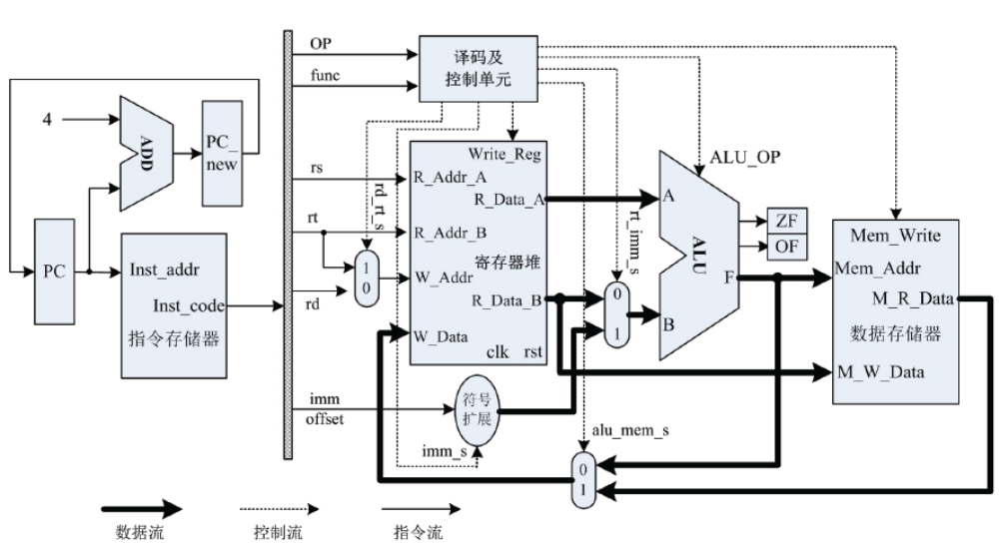
图1 MIPS CPU数据通路

杭州电子科技大学学生考试卷（B）卷
考试课程 | 计算机组成原理 |  | 考试日期 | 2015 年 月 日 |  |  | 成 绩
课程号 | A0507150 | 教师号 |  |  | 任课教师姓名 |  | 曾虹
考生姓名 |  | 学号（8位） |  |  | 年级 |  | 专业

题号 | 一 | 二 |  |  | 三 | 四 |  |  |  | 总分
题号 | 一 | 1 | 2 | 3 | 三 | 1 | 2 | 3 | 4 | 总分
分数 | 20 | 10 | 6 | 10 | 14 | 10 | 10 | 13 | 7 | 100
得分

所有试题均做在答题纸上，否则不计分！
答题纸
- 单项选择题（20分，每题2分）
（1） | （2） | （3） | （4） | （5） | （6） | （7） | （8） | （9） | （10）
二、计算题（共3题，共26分）

三.问答题（共3题，14分）

四、综合设计题（共4题，共40分）

4
表2
指令 | rd_rt_s | imm_s | rt_imm_s | alu_mem_s | ALU_OP | Write_Reg | Mem_Write
addi rt, rs, imm

